Ngày soạn: ....../...../.....
Ngày dạy: ....../...../......

BÀI 8: NGHỊ LUẬN XÃ HỘI
TIẾT.....: ĐỨC TÍNH GIẢN DỊ CỦA BÁC HỒ

I. Mục tiêu
1. Kiến thức
- Nhận biết được đặc điểm của văn bản nghị luận xã hội: mục đích và nội dung chính; ý kiến, lí lẽ, bằng chứng và mối quan hệ của chúng qua văn bản.
- Vận dụng được kiến thức về liên kết, mạch lạc của văn bản vào đọc hiểu, viết, nói và nghe có hiệu quả.
2. Năng lực
a. Năng lực chung:
- Năng lực giải quyết vấn đề, năng lực tự quản bản thân, năng lực giao tiếp, năng lực hợp tác...
b. Năng lực riêng:
- Năng lực ngôn ngữ: năng lực đọc hiểu theo đặc trưng thể loại văn nghị luận xã hội, nhận biết được luận đề, luận điểm, lí lẽ và dẫn chứng của văn bản; nhận biết được cách trình bày luận điểm, luận cứ; củng cố và hiểu sâu sắc hơn những kiến thức về liên kết và mạch lạc trong văn bản;
- Năng lực văn học: Viết được đoạn văn nghị luận xã hội sau khi đã học xong văn bản
3. Phẩm chất:
Có lối sống giản dị, khiêm nhường.
II. Thiết bị dạy học và học liệu
1. Chuẩn bị của GV
- Giáo án
- Phiếu bài tập, trả lời câu hỏi
- Các phương tiện kỹ thuật
- Bảng phân công nhiệm vụ cho học sinh hoạt động trên lớp
- Bảng giao nhiệm vụ học tập cho học sinh ở nhà.
2. Chuẩn bị của HS: SGK, SBT Ngữ văn 7, soạn bài theo hệ thống câu hỏi hướng dẫn học bài, vở ghi.
III. Tiến trình dạy học
Hoạt động 1: Khởi động
a. Mục tiêu: Tạo hứng thú cho HS, thu hút HS sẵn sàng thực hiện nhiệm vụ học tập của mình. HS khắc sâu kiến thức nội dung bài học.
b. Nội dung: HS chia sẻ
c. Sản phẩm: Những suy nghĩ, chia sẻ của HS.
d. Tổ chức thực hiện:
- GV tổ chức cho HS tham gia hoạt động: Mỗi tuần một câu chuyện đẹp, một tấm gương sáng, một cuốn sách hay
? Trong cuộc sống hàng ngày, em đã gặp người có lối sống giản dị chưa? Hãy giới thiệu về một người có lối sống giản dị mà em biết (Ông bà, bố mẹ, thầy, cô giáo hoặc bạn bè cùng lớp…)
- HS chia sẽ những tấm gương sáng về lối sống giản dị trong đời sống hàng ngày mà các em biết.
- GV chia sẻ hình ảnh về cuộc sống giản dị của chủ tịch Hồ Chí Minh
- GV dẫn dắt vào bài mới: Hôm nay, chúng ta sẽ tìm hiểu bài văn nghị luận viết viết về đức tính giản dị của Chủ tịch Hồ Chí Minh
Hoạt động 2: Hình thành kiến thức
Hoạt động 1: Đọc và tìm hiểu chung
a. Mục tiêu: Nắm được kiến thức cơ bản về tác giả Phạm Văn Đồng và tác phẩm ”Đức tính giản dị của Bác Hồ”
b. Nội dung: HS sử dụng SGK, chắt lọc kiến thức để trả lời câu hỏi.
c. Sản phẩm học tập: HS tiếp thu kiến thức và câu trả lời của HS.
d. Tổ chức thực hiện:
HOẠT ĐỘNG CỦA GV – HS | DỰ KIẾN SẢN PHẨM
Thao tác 1: Đọc văn bản  Bước 1: Chuyển giao nhiệm vụ  - GV đặt câu hỏi: Theo em, chúng ta nên đọc văn bản với giọng như thế nào? Cần chú ý điều gì khi chúng ta đọc bài?  - HS tiếp nhận nhiệm vụ.  Bước 2: HS trao đổi thảo luận, thực hiện nhiệm vụ  - HS thực hiện nhiệm vụ.  Bước 3: Báo cáo kết quả và thảo luận  - HS trả lời câu hỏi  - GV gọi HS khác nhận xét, bổ sung câu trả lời của bạn.  Bước 4: Đánh giá kết quả thực hiện hoạt động  - GV nhận xét, đánh giá, chốt kiến thức  GV cho HS làm bài tập nhanh: Nối cột A với cột B để giải nghĩa những từ khó có trong bài  Cột A Cột B  1. Tu hành a. Sự phản ánh sự vật, hiện tượng của hiện thực vào nhận thức con người một cách đúng đắn, khách quan  2. Ẩn dật b. Vào sâu bên trong  3. Hiền triết c. Rời bỏ cuộc đời bình thường để sống theo những quy định chặt chẽ của một tôn giáo nào đó  4. Thâm nhập d. Ở ẩn, xa lánh xã hội và vui với cảnh sống an nhàn  5. Chân lí e. Người có tư tưởng, đức độ và hiểu biết cao sâu, được người đời tôn sùng  Thao tác 2: Tìm hiểu chung về văn bản: tác giả, tác phẩm  Bước 1: Chuyển giao nhiệm vụ  GV giao nhiệm vụ: Em hãy nêu những hiểu biết của mình về tác giả Phạm Văn Đồng.  Bước 2: HS trao đổi thảo luận, thực hiện nhiệm vụ  - HS làm việc cá nhân  Bước 3: Báo cáo kết quả và thảo luận  - HS phát biểu  - GV gọi HS khác nhận xét, bổ sung câu trả lời của bạn.  Bước 4: Đánh giá kết quả thực hiện hoạt động  - GV nhận xét, đánh giá, chốt kiến thức  - GV cho HS xem hình ảnh tác giả Phạm Văn Đồng và Bác Hồ, nhấn mạnh: Ông là học trò và người cộng sự gần gũi của Chủ tịch Hồ Chí Minh.  GV yêu cầu HS nêu xuất xứ, thể loại, bố cục của văn bản “Đức tính giản dị của Bác Hồ”  GV đặt câu hỏi: Vấn đề chính mà tác giả Phạm Văn Đồng nêu lên trong văn bản “Đức tính giản dị của Bác Hồ” là gì?  Gợi ý: Vấn đề của văn bản nghị luận này thể hiện rõ ngay ở tên văn bản (nhan đề): Đức tính giản dị của Bác Hồ. | I. Đọc và tìm hiểu chung  1. Đọc – chú thích  a. Đọc  Yêu cầu: Đọc to, rõ ràng, trôi chảy.  HS đọc văn bản; quan sát, suy nghĩ các câu hỏi ở cột bên phải.  b. Giải nghĩa từ khó  - Tu hành: Rời bỏ cuộc đời bình thường để sống theo những quy định chặt chẽ của một tôn giáo nào đó  - Ẩn dật: Ở ẩn, xa lánh xã hội và vui với cảnh sống an nhàn  - Hiền triết: Người có tư tưởng, đức độ và hiểu biết cao sâu, được người đời tôn sùng  - Thâm nhập: Vào sâu bên trong  - Chân lí: Sự phản ánh sự vật, hiện tượng của hiện thực vào nhận thức con người một cách đúng đắn, khách quan  2. Tìm hiểu chung  a. Tác giả: Phạm Văn Đồng (1906 – 2000)  * Cuộc đời:  - Quê: Xã Đức Tân, huyện Mộ Đức, tỉnh Quảng Ngãi.  - Năm 1925: Ông tham gia cách mạng.  - Giữ nhiều cương vị quan trọng trong bộ máy lãnh đạo của Đảng và Nhà nước Việt Nam, từng là Thủ tướng Chính phủ trên ba mươi năm.  Nhà cách mạng nổi tiếng và nhà văn hóa lớn.  * Sự nghiệp sáng tác:  Có nhiều công trình, bài nói và viết về văn hóa, văn nghệ, về Chủ tịch Hồ Chí Minh và các danh nhân văn hóa của dân tộc.  * Phong cách sáng tác:  Lôi cuốn người đọc bằng tư tưởng sâu sắc và giản dị, tình cảm sôi nổi, lời văn trong sáng, hấp dẫn.  b. Tác phẩm  - Xuất xứ: Trích từ bài “Chủ tích Hồ Chí Minh, tinh hoa và khí phách của dân tộc, lương tâm của thời đại” – diễn văn trong Lễ kỉ niệm 80 năm ngày sinh Chủ tịch Hồ Chí Minh (1970).  - Thể loại: Nghị luận  - Bố cục:  + Phần 1: (Đoạn 1) Từ đầu đến “tuyệt đẹp”: Giới thiệu vấn đề. Giới thiệu về cuộc đời hoạt động cách mạng và cuộc sống giản dị thanh bạch của Bác Hồ.  + Phần 2: (Đoạn 2, 3, 4) Phần còn lại: Giải quyết vấn đề. Chứng minh sự giản dị của Bác Hồ.
Hoạt động 2: Tìm hiểu chi tiết
a. Mục tiêu:
Nhận biết được đặc điểm của các văn bản nghị luận xã hội: mục đích, nội dung chính; ý kiến, lí lẽ, bằng chứng và mối quan hệ của chúng thông qua nội dung của văn bản.
b. Nội dung: HS sử dụng SGK, chắt lọc kiến thức để tiến hành trả lời câu hỏi.
c. Sản phẩm học tập: HS tiếp thu kiến thức và câu trả lời của HS.
d. Tổ chức thực hiện:
HOẠT ĐỘNG CỦA GV – HS | DỰ KIẾN SẢN PHẨM
Thao tác 1: Tìm hiểu nội dung nêu vấn đề  Bước 1: Chuyển giao nhiệm vụ  GV yêu cầu HS suy nghĩ, trả lời câu hỏi:  + Em hiểu vấn đề nghị luận và mục đích của bài nghị luận là gì?  + Ở phần nêu vấn đề tác giả đề cập đến vấn đề gì? Vấn đề đó được khái quát ở câu văn nào?  - Nhận xét về cách nêu vấn đề của tác giả? Em học được gì từ cách nêu vấn đề trong bài nghị luận của Phạm Văn Đồng?  Bước 2: HS thực hiện nhiệm vụ  HS làm việc cá nhân  Bước 3: Báo cáo kết quả và thảo luận  - HS trả lời câu hỏi  - GV gọi HS khác nhận xét, bổ sung câu trả lời của bạn.  Bước 4: Đánh giá kết quả thực hiện hoạt động  - GV nhận xét, đánh giá.  GV cho HS xem hình ảnh về biển đảo, và liên hệ: Hiện nay: Vấn đề an toàn biển đảo bị đe dọa, Đảng và Nhà nước đã giải quyết bằng phương pháp hòa bình nhằm bảo vệ chủ quyền biển, đảo của Tổ quốc | II. Tìm hiểu chi tiết  1. Nêu vấn đề  *Đoạn 1 a:  - Sự nhất quán giữa đời hoạt động chính trị lay trời chuyển đất với đời sống bình thường vô cùng giản dị và khiêm tốn của Hồ Chủ Tịch.  Nghệ thuật lập luận: Nêu vấn đề trực tiếp bằng câu văn gồm 2 vế vừa đối lập vừa bổ sung cho nhau.  Khẳng định nét nổi bật trong nhân cách vĩ đại của Bác:  + Là bậc vĩ nhân lỗi lạc, phi thường.  + Là người thật bình dị, gần gũi.  * Đoạn 1 b:  Giải thích, bình luận, mở rộng vấn đề làm rõ hơn cho luận điểm chính.  Nghệ thuật lập luận:  - Mở bài trực tiếp, ngắn gọn, rõ ràng.  - Ngôn ngữ chuẩn mực, biểu cảm.  - Cảm xúc của tác giả: Ngưỡng mộ, trân trọng, tự hào.
Thao tác 2: Tìm hiểu nội dung giải quyết vấn đề  Bước 1: Chuyển giao nhiệm vụ:  - Phát phiếu học tập số  - GV chia lớp thành 4 nhóm  - Thời gian: 3 phút  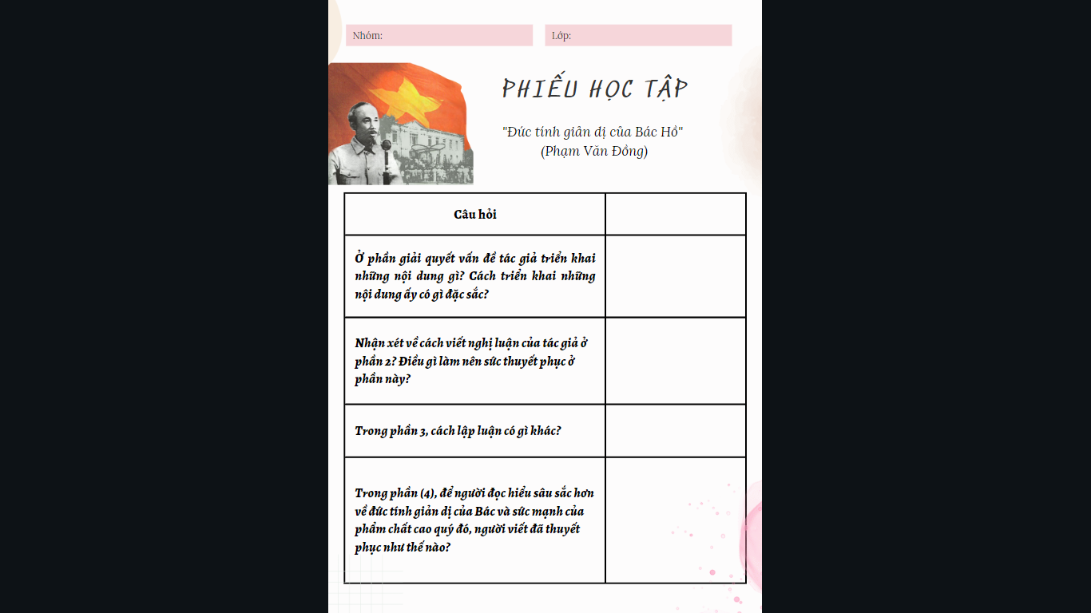  Bước 2: Thực hiện nhiệm vụ:  - HS làm việc theo nhóm  Bước 3: Báo cáo, thảo luận:  HS báo cáo kết quả, nhận xét.  Bước 4: Kết luận, nhận định.  GV kết luận và nhấn mạnh kiến thức.  GV cho HS quan sát thêm một số hình ảnh, câu nói thể hiện đức tính giản dị của Bác  GV khái quát sơ đồ bài học  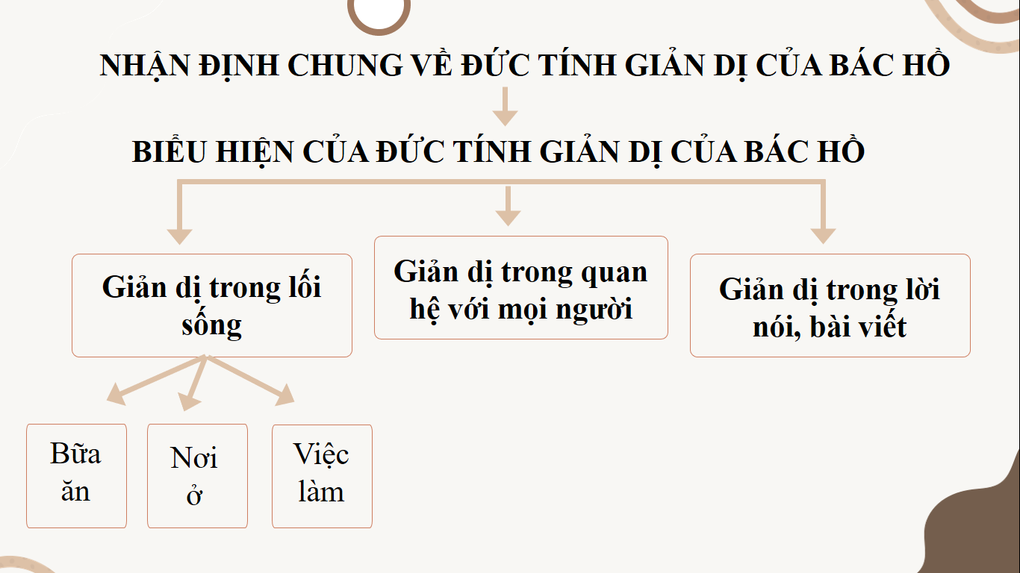 | 2. Giải quyết vấn đề  a. Giản dị trong lối sống  *Bữa ăn  - Chỉ có vài ba món rất giản đơn.  - Lúc ăn không để rơi vãi.  - Ăn xong, bát sạch và thức ăn còn lại được xếp tươm tất.  Đạm bạc, giản đơn.  *Nơi ở  - Nhà sàn nhỏ, chỉ vẻn vẹn có vài ba phòng.  - Luôn luôn lộng gió và ánh sáng, phảng phất hương thơm của hoa vườn.  Đơn sơ, gần gũi với thiên nhiên  * Việc làm  - Bác suốt đời làm việc, suốt ngày làm việc.  - Làm từ việc rất lớn đến việc rất nhỏ.  - Bác tự làm được gì thì không cần người giúp.  Tỉ mỉ, tận tâm, tận lực yêu công việc.  b. Giản dị trong quan hệ với mọi người  - Việc gì Bác tự làm được thì tự làm, cho nên người giúp việc và người phục vụ bên cạnh Bác rất ít.  - Gần gũi, thân thiện, quan tâm mọi người: viết thư, thăm hỏi, đặt tên...  Gần gũi, thân mật, yêu thương  - Có thể thấy, ở phần (2), tác giả đi sâu vào chứng minh cho đời sống giản dị của Bác Hồ qua các bằng chứng cụ thể về đời sống và trong quan hệ với mọi người.  - Các lí lẽ và bằng chứng trong văn bản rất cụ thể, rõ ràng, phong phú và sinh động nên rất thuyết phục với người đọc về lối sống giản dị của Bác Hồ; cũng là làm sáng tỏ được mục đích bài viết của tác giả.  *Đoạn 3: Lí lẽ, lập luận chặt chẽ, bình luận sắc sảo  c. Giản dị trong lời nói, bài viết  - Câu nói, từ ngữ dễ hiểu, dễ nhớ, dễ làm theo  - Có sức cảm hóa, lay động lòng người, khơi dậy long yêu nước, ý chí cách mạng.
Thao tác 3: Tổng kết về nghệ thuật, nội dung  Bước 1: Chuyển giao nhiệm vụ  - GV yêu cầu HS khái quát nội dung nghệ thuật của bài  - HS tiếp nhận nhiệm vụ.  Bước 2: HS trao đổi thảo luận, thực hiện nhiệm vụ  - HS thực hiện nhiệm vụ.  Bước 3: Báo cáo kết quả và thảo luận  - HS trả lời câu hỏi  - GV gọi HS khác nhận xét, bổ sung câu trả lời của bạn.  Bước 4: Đánh giá kết quả thực hiện hoạt động  - GV nhận xét, đánh giá, chốt kiến thức | III. Tổng kết  1. Nghệ thuật  Cách nêu lí lẽ và các bằng chứng phong phú, giàu sức thuyết phục  2. Nội dung  Khẳng định lối sống giản dị của Bác Hồ và sức tác động to lớn của lối sống ấy.

Hoạt động 3: Luyện tập
a. Mục tiêu: Củng cố lại kiến thức đã học.
b. Nội dung: Sử dụng SGK, kiến thức đã học để hoàn thành bài tập.
c. Sản phẩm học tập: Kết quả của HS.
d. Tổ chức thực hiện:
- GV tổ chức cho HS tham gia trò chơi: Vòng quay văn học
- Hs trả lời các câu hỏi trắc nghiệm
Câu 1: Trong văn bản “Đức tính giản dị của Bác Hồ”, tác giả Phạm Văn Đồng đã sử dụng thao tác nghị luận nào là chính?
A. Chứng minh
B. Phân tích, giải thích
C. Phân tích
D. Giải thích
Câu 2: Dòng nào nói đúng về nghệ thuật của văn bản “Đức tính giản dị của Bác Hồ”?
A. Là một văn bản mẫu mực về lập luận, bố cục và cách đưa dẫn chứng của thể văn nghị luận
B. Văn bản có sự kết hợp các thao tác chứng minh, giải thích, đánh giá, bình luận với những dẫn chứng cụ thể, xác thực và những nhận xét sâu sắc, giàu sức thuyết phục
C. Văn bản có một lối văn nghị luận vừa có lí lẽ, vừa có cảm xúc và hình ảnh
D. Văn bản có những lí lẽ, chứng cứ chặt chẽ, toàn diện
Câu 3: Vì sao tác giả coi cuộc sống giản dị của Bác Hồ là cuộc sống thực sự văn minh?
A. Vì đó là cuộc sống phong phú cao đẹp về tinh thần, tình cảm, không màng đến hưởng thụ vật chất, không vì riêng mình.
B. Vì đó là cuộc sống đơn giản
C. Vì đó là cách sống mà tất cả mọi người đều có.
Câu 4: Để làm sáng tỏ đức tính giản dị của Bác Hồ, tác giả đã đưa ra thật nhiều những dẫn chứng.
Dòng nào sau đây nhận xét đúng về những dẫn chứng được nêu trong bài?
A. Những dẫn chứng mà chỉ có tác giả mới biết.
B. Những dẫn chứng đối lập với nhau.
C. Những dẫn chứng cụ thể, phong phú, toàn diện và xác thực.
D. Những dẫn chứng lấy từ các sáng tác thơ văn của Chủ tịch Hồ Chí Minh.
Câu 5: Viết về sự giản dị của Bác Hồ, tác giả đã dựa trên những cơ sở nào?
A. Nguồn cung cấp thông tin từ những người phục vụ Bác.
B. Sự hiểu biết tường tận kết hợp với tình cảm yêu kính chân thành, thắm thiết của tác giả đối với đời sống hàng ngày và công việc của Bác Hồ.
C. Sự tưởng tượng, hư cấu của tác giả
D. Những buổi tác giả phỏng vấn Bác Hồ
Câu 6: Tác giả đã chứng minh đức tính giản dị của Bác trên các phương diện nào?
A. Lối sống
B. Mối quan hệ với mọi người
C. Lời nói, bài viết
D. Tất cả đáp án trên
- GV nhận xét, đánh giá, chuẩn kiến thức.
Hoạt động 4: Vận dụng
a. Mục tiêu: Vận dụng kiến thức đã học để giải bài tập, củng cố kiến thức.
b. Nội dung: Sử dụng kiến thức đã học để hỏi và trả lời, trao đổi.
c. Sản phẩm học tập: Sản phẩm của HS.
d. Tổ chức thực hiện:
- GV yêu cầu HS thực hiện nhiệm vụ
1. Qua văn bản em hiểu thế nào về đức tính giản dị. Em sẽ làm gì để rèn luyện đức tính ấy?
? Hãy viết đoạn văn nghị luận ngắn (10-12 câu) trình bày suy nghĩ của em về vấn đề đó?
* Gợi ý:
- Hình thức:
+ Đoạn văn khoảng 10-12 câu, có kết cấu 3 phần: mở đoạn, thân đoạn, kết đoạn
+ Là đoạn văn nghị luận.
- Về nội dung:
+ Giải thích “sống giản dị” là gì?
+ Ý nghĩa của “lối sống giản dị” trong cuộc sống?
+ Liên hệ, nêu suy nghĩ của bản thân?

- GV cho HS tham gia hoạt động: Chúng em kể chuyện Bác Hồ:
Hãy dẫn một đoạn thơ, văn hoặc một mẫu chuyện kể về Bác để chứng minh đức tính giản dị của Bác Hồ?
- HS thực hiện nhiệm vụ
- GV nhận xét, đánh giá, chuẩn kiến thức.
Rút kinh nghiệm
………………………………………………………………………………………………………………………………………………………………………………………………………………………………………………………………

